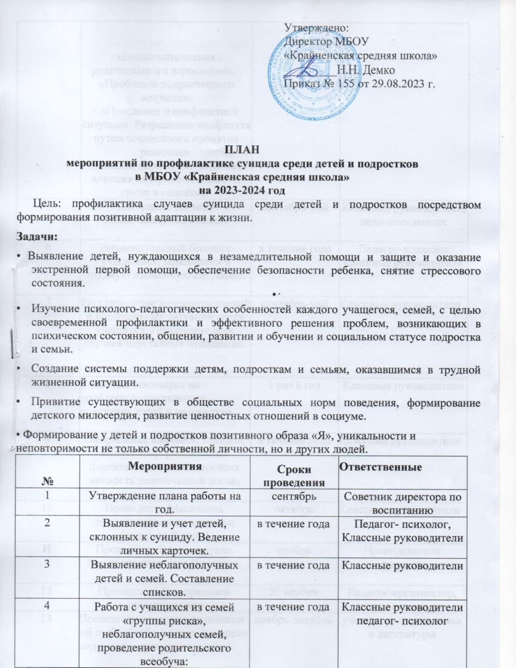

f | - «Взаимоотношения с родителями и с взрослыми». - «Проблемы подросткового возраста»;  - «Поведение в конфликтной ситуации. Разрешение конфликта путем совместного принятия решения».  -«Защита детей от негативного влияния интернет-сообществ, групп в соцсетях»
5 | Посещение на дому неблагополучных семей. | сентябрь-май | Классные руководители, педагог-психолог
6 | Индивидуальные беседы с учащимися, попавшими в трудную жизненную ситуацию. | в течение года | Педагог-психолог классные руководители
7 | Регулирование взаимоотношений и конфликтных ситуаций среди учащихся. Пресечение всех случаев неуставных отношений. | сентябрь-май | Классные руководители
8 | Участие в семинарах по проблеме суицидального поведения детей и подростков. | 1 раз в год | Классные руководители
9 | Оформление выставок, стендов, выпуск информационных плакатов, пропагандирующих ценность человеческой жизни | в течение года | Классные руководители
10 | Проведение Месячника психологического здоровья (отдельный план) | октябрь | Классные руководители
И | Проведение Единого урока безопасности в сети Интернет. | ноябрь | Преподаватели информатики
12 | Проведение Дня правовой помощи детям | 20 ноября | Педагог-организатор, педагог-психолог
13 | Проведение конкурса сочинений «Я люблю тебя, жизнь» (во время недели гуманитарных циклов) | ноябрь-декабрь | учителя русского языка и литературы

14 | Провести беседы, классные часы, занятия по профилактики суицида: «Профилактика жестокого обращения в семье» «Профилактика конфликтности в подростковой среде» «Детский телефон доверия»; «Агрессивность, неуверенное поведение и поведение с уверенностью».  «Отрицательные эмоции и как справиться с гневом». «Критика, навыки критического отношения».  «Умение принимать решения».  «Я особенный и себя уважаю».  «Как подружиться». «Толерантность путь к миру»;  «Счастливая семья, семья и семейные ценности»; | сентябрь-май, в течение года | Классные руководители
15 | Заседание МО классных руководителей «Профилактика семейного неблагополучия и суицидального поведения детей и подростков». | сентябрь-май | Рук. МО
16 | Провести диагностику:  -уровень конфликтности  -уровень агрессии  -уровень тревожности | сентябрь-май | Педагог-психолог, заместитель директора по УВР
17 | Составление характеристик, проведение анкетирований, мониторинга. | сентябрь-май | Педагог- психолог
18 | Организация работы с учащимися на каникулах | ноябрь, январь, март | Классные руководители
19 | Выступление на заседаниях Совета профилактики, совещаниях, родительских: -Уголовный кодекс РФ (ст. 117 «Истязание», ст. 110 «Доведение до самоубийства», ст. 131 -134 о | сентябрь-май | Администрация школы

-Административный кодекс РФ (ст. 164 «О правах и обязанностях родителей»); -Конвенция ООН о правах ребенка (ст.6, 8, 16, 27, 28, 29, 30);
-нормативные документы о профилактике безнадзорности и правонарушений н/л, о защите их прав и т.п.
20 | Международный День семьи | 15.05. | Классные руководители
21 | Незамедлительное сообщение в ОДН, КДН, управление образования (отдел опеки) о фактах насилия над ребенком со стороны родителей или других взрослых лиц. | в течение года | Администрация школы, классные руководители

